Taak : Stafboeket

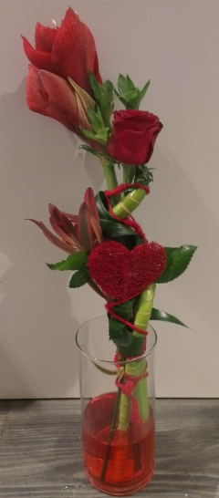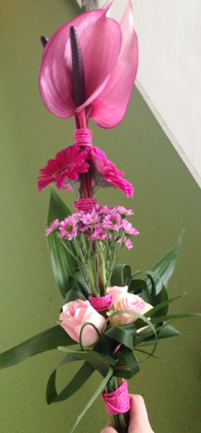

Doel
Boeketten zijn de meest voorkomende bloemwerken in de bloemenwinkel. De korenschoof techniek wordt het meest gebruikt. Bij een stafboeket gebruik je de parallel techniek. Een stafboeket wordt ook wel eens een etage boeket genoemd. Je kan met weinig materialen een creatief en aantrekkelijk bloemwerk maken. Een ander type bloemwerk zorgt dat je je als bloemenwinkel onderscheidt van andere bloemenwinkels. Zo kan het zorgen voor extra omzet.

Doen

Kies de juiste materialen en bloemvormen

lange stelen

rustige vormen

decoratie en bindmaterialen

Bepalen welk materiaal in welke laag verwerkt gaat worden. Materialen sorteren en schoonmaken.

Boeket gaan binden --> parallel techniek. Alle stelen evenwijdig verwerken.

Laag voor laag werken, hoogste groep beginnen.

Tussentijds binden, ruimtes tussen de lagen

Eén of twee eindbindingen maken

Passende vaas kiezen

Eisen:
- Parallel gebonden
- Meerdere lagen zichtbaar
- Goede afwerking
- Goed gebruik hulpmiddelen, nette bindingen
- Materiaalkeuze: houdbaarheid op elkaar afgestemd, verschillende bloemvormen
- Kleurcombinatie (contrast of ton-sur-ton)
- Eindlengte stelen gelijk

